 ЧЕЛЯБИНСКАЯ ОБЛАСТЬ

АДМИНИСТРАЦИЯ
ЗЛАТОУСТОВСКОГО ГОРОДСКОГО ОКРУГА
РАСПОРЯЖЕНИЕ

16.07.2024 г. | № | 1845-р/АДМ
г.Златоуст
Об установлении тарифа
на дополнительную платную услугу «проведение культурно-массовых мероприятий с использованием многофункционального передвижного культурного центра на базе шасси «КАМАЗ» (Автоклуба)»
на 2024-2025 г., предоставляемую муниципальным бюджетным учреждением культуры «Сельская централизованная клубная система Златоустовского городского округа»

В соответствии с Федеральным законом от 06.10.2003 г. № 131-ФЗ
«Об общих принципах организации местного самоуправления в Российской Федерации», решением Собрания депутатов Златоустовского городского округа от 01.06.2022 г.№ 28-ЗГО «Об утверждении Порядка установления тарифов
на услуги, предоставляемые муниципальными предприятиями и учреждениями Златоустовского городского округа, и работы, выполняемые муниципальными предприятиями и учреждениями Златоустовского городского округа»:
1. Установить тариф на дополнительную платную услугу «проведение культурно-массовых мероприятий с использованием многофункционального передвижного культурного центра на базе шасси «КАМАЗ» (Автоклуба)»
на 2024-2025 г., предоставляемую муниципальным бюджетным учреждением культуры «Сельская централизованная клубная система Златоустовского городского округа» в размере 152,00 рубля за 1 километр.
2. Пресс-службе администрации Златоустовского городского округа (Валова И.А.) разместить настоящее распоряжение в средствах массовой информации и на официальном сайте Златоустовского городского округа в сети «Интернет».
3. Контроль за выполнением настоящего распоряжения оставляю
за собой.

Рассылка: прокуратура, Жиганьшин В.Р., Ширкова Н.А., ПУ, отдел промышл., с/х
и потребит.рынка, пресс-служба, МКУ Управление культуры ЗГО, МБУК «СЦКС ЗГО»

Заместитель главы  Златоустовского городского округа по имуществу и финансам | 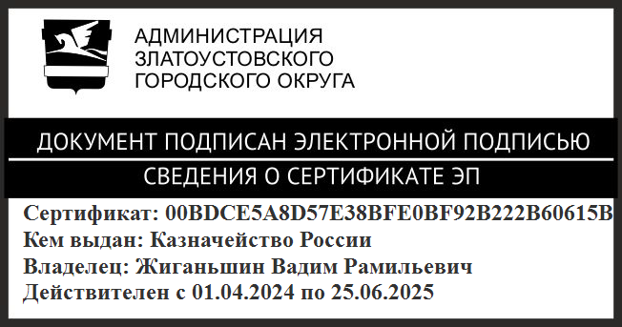 | В.Р. Жиганьшин

